3522 Bulut Bilişim
Akıllı Şehir Yönetim Platformu
IoT ve Akıllı Şehir Telemetri Mikroservisi
Akıllı şehir sensör verisi toplama, MQTT akışı, DynamoDB event saklama ve AWS IoT Core deployment kapsamı

Öğrenci | Ahmet Emre Özcan
Öğrenci No | 21290560
Ders | 3522 Bulut Bilişim
Öğretim Elemanı | Enver Bağcı
Frontend Repo Linki | https://github.com/eemrezcan/bulutproje-final-frontend
IoT Service Repo Linki | https://github.com/eemrezcan/bulutproje3-iot-service
Demo Video Linki | https://youtu.be/cwmFWNG1RY0

Kapak proje özeti
Kapsam | Proje 7 - IoT ve Akıllı Şehir Uygulaması; Akıllı şehir sensör verisi toplama, MQTT akışı, DynamoDB event saklama ve AWS IoT Core deployment kapsamı
AWS odağı | ECS Fargate service, ECR repository, DynamoDB, AWS IoT Core
Mikroservis sınırı | Ayrı API, ayrı veri modeli, ayrı deployment ve dar IAM yetki sınırı

Özet
Bu rapor, Akıllı Şehir Yönetim Platformu içinde geliştirilen IoT Service mikroservisini inceler. Servis; şehir bölgelerinden sıcaklık, nem, hava kalitesi ve trafik yoğunluğu gibi telemetry verilerini MQTT üzerinden alır, veriyi DynamoDB tablosunda zaman serisi event olarak saklar ve frontend'e REST API ile sunar. Local ortamda Mosquitto ve DynamoDB Local kullanılırken AWS ortamında AWS IoT Core, IoT Rule, Lambda, DynamoDB, ECS Fargate, ALB ve CloudFront bileşenleri ile karşılık kurulmuştur.
Anahtar Kelimeler: IoT, MQTT, AWS IoT Core, DynamoDB, FastAPI, ECS Fargate, Akıllı Şehir

İçindekiler
- 1. Giriş
- 2. Kapsam
- 3. Mikroservis sınırı ve sistem mimarisi
- 4. Teknoloji kararları
- 5. Veri modeli ve API tasarımı
- 6. Local çalışma ve demo akışı
- 7. AWS deployment mimarisi
- 8. Güvenlik, IAM ve veri sahipliği
- 9. Test, smoke doğrulama ve kanıtlar
- 10. Ortak platform entegrasyonu
- 11. Karşılaşılan sorunlar ve çözüm kararları
- 12. Sonuç
- Kaynaklar

1. Giriş
Bu rapor, Akıllı Şehir Yönetim Platformu kapsamında geliştirilen IoT Service bileşenini ayrı bir mikroservis olarak ele alır. Platform tek bir yönetim paneli gibi kullanılsa da her mikroservis kendi veri modeline, kendi API yüzeyine, kendi container image'ına ve kendi AWS yetki sınırına sahiptir.
Temel tasarım hedefi, ders kapsamındaki bulut servislerini yalnızca isim olarak kullanmak değil, doğru problemi doğru AWS servisi ile eşleştirmektir. Bu nedenle raporda local demo akışı ile AWS deployment karşılığı birlikte anlatılmıştır.

2. Kapsam
Bu bölüm, IoT Service mikroservisinin proje içindeki sınırını ve 3522 Bulut Bilişim final yönergesindeki Proje 7 - IoT ve Akıllı Şehir Uygulaması beklentilerini nasıl karşıladığını özetler. Kapsam, yalnızca uygulama ekranını değil; veri giriş kanalını, servis sorumluluğunu, AWS karşılığını ve raporda savunulacak deployment kararlarını birlikte ele alır.
Kapsam maddesi | Projede karşılığı
Akıllı şehir sensörleri | Meydan, Otogar, Kampus, Hastane ve Sanayi bölgeleri için sentetik sensör noktaları kullanıldı.
IoT veri toplama | Sıcaklık, nem, hava kalitesi ve trafik yoğunluğu telemetry verisi üretildi.
IoT protokolü | Telemetry verisi REST ile değil MQTT topic yapısı üzerinden sisteme alındı.
Bulut karşılığı | AWS IoT Core, IoT Rule, Lambda ve DynamoDB hattı ile gerçek AWS ingestion akışı kuruldu.
Görselleştirme | React panelde son ölçümler, bölge kartları ve zaman serisi grafiği gösterildi.
Kapsam dışında bırakılan noktalar bilinçli sınırlardır. Amaç üretim ortamı ölçeğinde gerçek şehir altyapısı kurmak değil, ilgili bulut servislerini doğru mimari noktaya yerleştirerek çalışan ve anlatılabilir bir mikroservis sistemi sunmaktır.

3. Mikroservis sınırı ve sistem mimarisi
IoT Service aşağıdaki sorumlulukları üstlenir:
- Sensör cihazlarını, bölgeleri ve son telemetry durumlarını yönetir.
- MQTT topic'lerinden gelen telemetry mesajlarını işler.
- Sıcaklık, nem, hava kalitesi ve trafik yoğunluğu ölçümlerini saklar.
- Frontend için sensör listesi, son ölçüm ve bölge geçmişi API'leri sunar.
Bu servis özellikle şu görevleri üstlenmez:
- Kamera veya video akışı işlemez.
- Makine öğrenmesi tahmini üretmez.
- Video veya ML servislerinin veritabanlarına doğrudan bağlanmaz.
Ortak platformda frontend yalnızca REST API çağrıları yapar. Servisler birbirinin DynamoDB tablolarına doğrudan bağlanmaz. Bu yaklaşım mikroservis veri sahipliği ilkesini korur ve deployment ortamında IAM yetkilerinin dar tutulmasını sağlar.

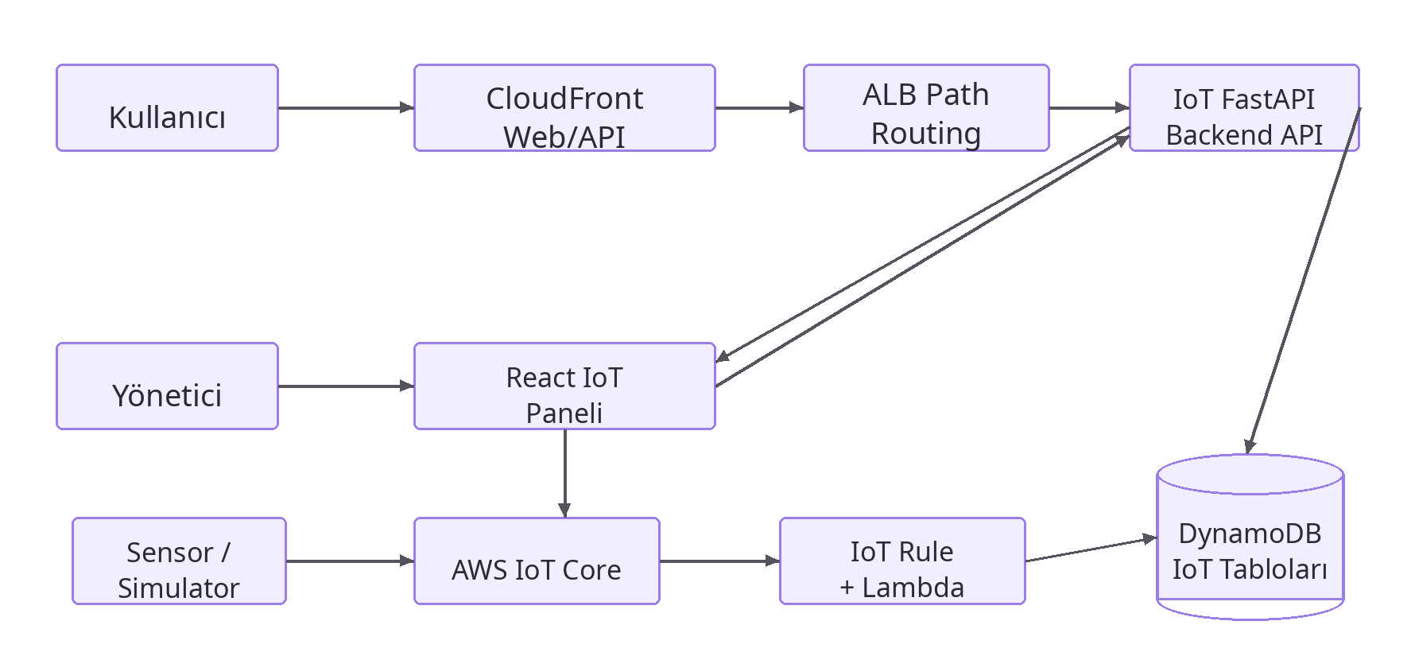
Şekil 1. IoT Service mikroservis mimari diyagramı.

4. Teknoloji kararları
Bileşen | Karar ve gerekçe
Python + FastAPI | REST API, health check ve sensör okuma endpointleri için kullanıldı.
MQTT | Telemetry girişinin gerçek IoT publish/subscribe modeline benzemesi için seçildi.
Mosquitto | Local Docker Compose demosunda AWS IoT Core'un yerel karşılığıdır.
DynamoDB | Sensör metadata ve zaman damgalı ölçüm eventleri için kullanıldı.
AWS IoT Core + IoT Rule + Lambda | AWS tarafında MQTT mesajını alıp DynamoDB'ye yazan bulut hattıdır.
Backend tarafında FastAPI seçimi, hızlı REST API geliştirme, otomatik Swagger dokümantasyonu ve Python ekosistemiyle uyum nedeniyle yapılmıştır. Frontend tarafında React + Vite + TypeScript kullanılmış; grafik ve canlı görünüm için TanStack Query polling, Recharts ve Leaflet tercih edilmiştir.

5. Veri modeli ve API tasarımı

iot_sensors
Alan | Açıklama
sensor_id | Partition key; sensör kimliği.
zone | Meydan, Otogar, Kampus, Hastane veya Sanayi bölgesi.
name | Kullanıcı arayüzünde görünen sensör adı.
status | active, passive veya maintenance durumu.
latitude / longitude | Harita gösterimi için konum bilgisi.

iot_sensor_readings
Alan | Açıklama
sensor_id | Partition key; ölçümün ait olduğu sensör.
timestamp | Sort key; zaman sıralı telemetry saklama.
temperature / humidity | Çevresel sensör değerleri.
air_quality_index | Hava kalitesi endeksi.
traffic_level | Trafik yoğunluğu göstergesi.
status_level | normal, warning veya critical sınıflandırması.

API yüzeyi
- GET /health
- GET /sensors
- GET /readings/latest
- GET /readings?sensor_id={sensor_id}&limit=50
- GET /zones/{zone}/readings?limit=50
- POST /simulator/start
- POST /simulator/stop
Endpoint listesi frontend'in ihtiyaç duyduğu okuma, durum ve demo kontrol akışlarını karşılar. Veri üretimi, her modülün kendi doğasına uygun giriş kanalından yapılır; örneğin IoT tarafında telemetry REST ile değil MQTT üzerinden sisteme girer.

Local-AWS karşılıkları
Local bileşen | AWS karşılığı
Mosquitto MQTT Broker | AWS IoT Core
IoT MQTT consumer | IoT Rule + Lambda ingestion
DynamoDB Local | Amazon DynamoDB: iot_sensors, iot_sensor_readings
FastAPI IoT container | ECS Fargate IoT service
Local simulator | IoT Core topic publish veya cihaz/simulator mesajı

6. Local çalışma ve demo akışı
Local demo Docker Compose ile çalışacak şekilde tasarlanmıştır. Frontend tek paneldir; IoT, Video ve ML servisleri ayrı container süreçleri olarak ayağa kalkar. DynamoDB Local local veritabanı karşılığıdır ve Mosquitto yalnızca local IoT demo broker'ı olarak yer alır.
Akış adımı | Açıklama
Başlangıç | Sensor Simulator
Adım 1 | MQTT publish
Adım 2 | Mosquitto Broker
Adım 3 | IoT Service MQTT Consumer
Adım 4 | DynamoDB Local
Adım 5 | IoT Service REST API
Adım 6 | Frontend IoT ekranı

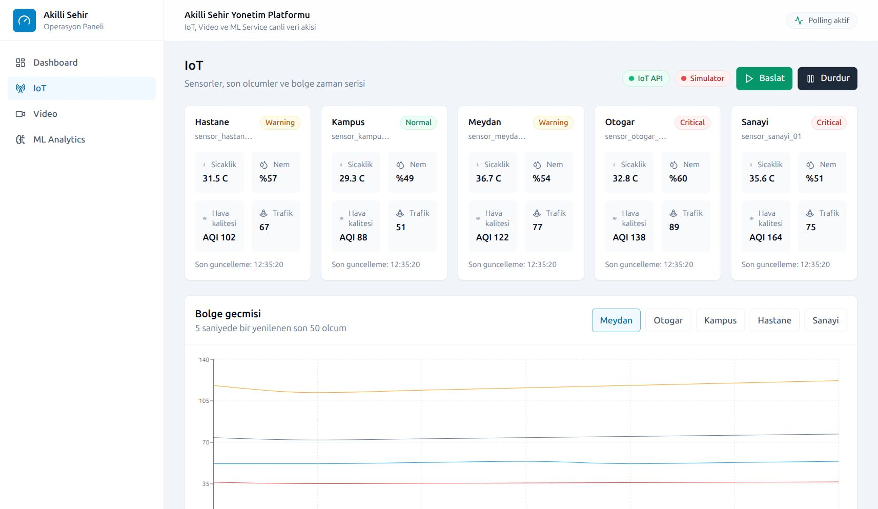
Şekil 2. IoT Service canlı deployment ekran görüntüsü.

7. AWS deployment mimarisi
AWS ortamında servis, ayrı ECR repository'si, ayrı ECS Fargate service'i, ayrı task definition ve ayrı IAM task role ile konumlandırılmıştır. Frontend S3 + CloudFront üzerinden yayınlanır; `/api/*` path davranışı ALB'ye yönlendirilir. ALB path routing ile ilgili istek ilgili mikroservis target group'una aktarılır.
AWS akış adımı | Açıklama
Başlangıç | Sensor / simulator
Adım 1 | MQTT
Adım 2 | AWS IoT Core
Adım 3 | IoT Rule
Adım 4 | Lambda: smart-city-final-iot-ingest
Adım 5 | DynamoDB: iot_sensor_readings
Adım 6 | ECS IoT API
Adım 7 | CloudFront frontend
AWS kaynağı | Bu rapordaki görevi
ECS Fargate service | smart-city-final-iot-service API container'ını çalıştırır.
ECR repository | smart-city-final/iot-service image versiyonlarını saklar.
DynamoDB | iot_sensors ve iot_sensor_readings tablolarını barındırır.
AWS IoT Core | smart-city/iot/+/+/telemetry topic'lerini MQTT giriş kanalı olarak alır.
IoT Rule + Lambda | Telemetry payload'ini doğrular ve DynamoDB'ye yazar.
CloudFront + ALB | /api/iot path'ini IoT target group'una yönlendirir.

Operasyon ve maliyet notları
Konu | Not
Geçici kapatma | ECS service desired-count=0 yapılarak Fargate task maliyeti durdurulabilir.
Veri koruma | DynamoDB, S3, ECR ve IAM kaynakları silinmeden demo verileri korunur.
ALB notu | ALB'nin stop modu yoktur; tamamen maliyeti kesmek için silmek gerekir, demo öncesi önerilmez.
Yaklaşık maliyet | 3 Fargate task + ALB + public IPv4 düşük trafikte yaklaşık 0.13 USD/saat düzeyindedir.

8. Güvenlik, IAM ve veri sahipliği
Her mikroservise yalnızca kendi verisine erişim yetkisi verilmiştir. ECS task execution role sadece ECR image çekme ve CloudWatch Logs yazma gibi altyapı görevleri için; uygulama task role ise servis özelindeki DynamoDB/S3/Lambda erişimleri için kullanılır.
Bu ayrım, mikroservis sınırını hem kod hem deployment seviyesinde görünür hale getirir. Bir servisin diğer modülün tablosuna doğrudan erişmemesi, hata izolasyonu ve ilerde ölçekleme açısından da daha sağlıklı bir tasarımdır.

9. Test, smoke doğrulama ve kanıtlar
Kontrol | Sonuç
CloudFront IoT API health | /api/iot/health status=ok döndürdü.
IoT readings | /api/iot/readings/latest beş bölge için son ölçümleri döndürdü.
IoT Core test | smart-city/iot/meydan/sensor_meydan_01/telemetry topic'ine publish edilen mesaj DynamoDB'ye yazıldı.
Frontend smoke | IoT ekranında Hastane, Kampus, Meydan, Otogar ve Sanayi kartları göründü.
ECS service | desired=1, running=1, target health=healthy.
Canlı frontend URL'si https://d1k4ey8nhx4dtb.cloudfront.net adresidir. Smoke testlerde CloudFront üzerinden dashboard ve ilgili modül ekranı açılmış, API hatası veya console error gözlenmemiştir.

10. Ortak platform entegrasyonu
Bu mikroservis tek başına anlamlı bir modüldür; ancak platform değeri frontend'de diğer servislerle birlikte görünür. IoT verileri şehir durumu ve harita kartlarını besler; video analizleri kamera yoğunluğu ve güvenlik göstergelerini üretir; ML servisi ise bu iki kaynaktan gelen veriyi risk ve öneriye dönüştürür.
Ortak frontend'in veritabanı yoktur. Bu bilinçli kararla frontend yalnızca görselleştirme ve kullanıcı etkileşimi katmanı olarak kalır. API Gateway kullanılmamış, bunun yerine CloudFront + ALB path routing ile sade ve gösterilebilir bir deployment kurgusu kurulmuştur.

11. Karşılaşılan sorunlar ve çözüm kararları
Sorun / karar alanı | Çözüm
Local ve AWS MQTT ayrımı | Localde Mosquitto kullanıldı; AWS'te MQTT hattı IoT Core + Rule + Lambda ile temsil edildi.
Servis verisi sahipliği | ML veya Video servisleri IoT tablolarına doğrudan bağlanmadı; veri REST API ile paylaşıldı.
Demo kararlılığı | Sentetik sensör üretimi kontrollü değer aralıklarıyla yapıldı ve beş bölge için stabil veri sağlandı.

12. Sonuç
IoT Service, Proje 7 kapsamındaki MQTT tabanlı cihaz haberleşmesi, bulut veri işleme ve gerçek zamanlıya yakın görselleştirme beklentilerini karşılar. AWS tarafında IoT Core + Rule + Lambda + DynamoDB hattı kurulmuş, API katmanı ise ayrı ECS Fargate servisi olarak deploy edilmiştir.

Kaynaklar
Kaynaklar: 3522 Bulut Bilişim final proje yönergesi; AWS resmi dokümantasyonu; FastAPI, React/Vite/TanStack Query/Recharts ve AWS IoT Core ve Mosquitto dokümantasyonları; proje repository dokümanları.

